**学习主题：关爱他人**

1. **学习目标**

同学们，今天我们学习的主题是《关爱他人》，相信大家都知道乌鸦反哺的故事，这节课我们就通过演唱歌曲《小乌鸦爱妈妈》，认识这只懂事的小乌鸦，了解乌鸦反哺的习性，感受小乌鸦爱妈妈的真挚情感。

1. **学习活动**

活动1：跟随范唱，完整演唱歌曲《小乌鸦爱妈妈》

活动2：视唱曲谱，并用“gua”来进行模唱，感受轻快有弹性的声音。

活动3：演唱歌曲一、二乐句的最后一个字，纠正一字多音的演唱。

活动4：接唱游戏，学生演唱一、二、乐句，教师接唱三、四、乐句，结束句一起唱。

活动5：想着自己的妈妈，有感情地跟着伴奏完整演唱歌曲，注意之前纠正过的问题。

1. **学习资源**
2. **《小乌鸦爱妈妈》歌片**

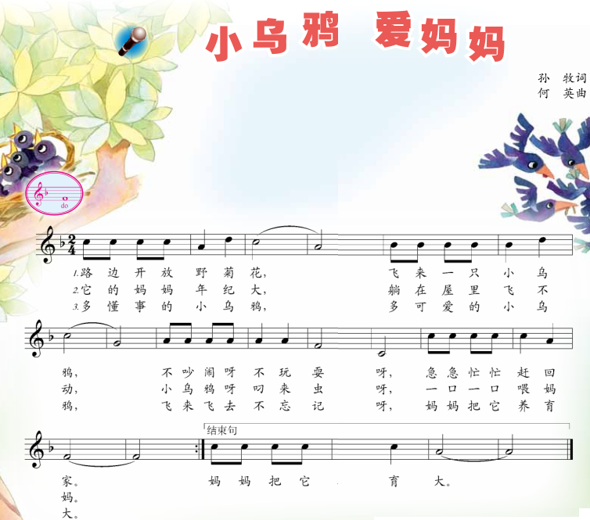

**2．模唱练习**

